**【实验名称】：RIP动态路由配置实验项目**

**学生姓名：苏家铭 合作学生：莫益萌**

**实验地点：济世楼330 实验时间：2023年11月15日**

**【实验目的】**

**通过RIP路由配置实验，可以让学生在除了静态路由之外，还可以通过其他方式配置路由，从而进一步理解RIP协议的基本原理和工作机制。可以让学生进一步学习如何配置和管理RIP路由，掌握RIP路由的自动更新和传递过程。**

**【实验原理】**

**RIP（Routing Information Protocol）是一种距离矢量协议，用于在小型同类网络中进行内部网关路由。它是早期广泛使用的内部网关协议之一。**

**RIP使用跳数作为衡量路径开销的指标，即将跳数视为到达目标网络所需的开销。每个路由器在传递路由信息时，将自己到达目标网络的跳数加1，然后将此跳数更新到路由表中。RIP协议规定最大跳数为15，因此，在使用RIP时，任何超过15跳的路径将被认为是不可达的。**

**RIP通过定期交换路由表信息来实现路由更新。每隔一定时间，路由器将其当前的路由表广播给相邻的路由器，同时接收并更新来自相邻路由器的路由表信息。这种周期性的路由信息交换确保了网络中的所有路由器都能了解到最新的路由信息。**

**然而，尽管RIP协议简单易用，但它也存在一些限制。距离矢量协议的工作方式使得它对网络中的任何变化反应较慢，因为每个路由器只知道自己相邻路由器的信息，并且需要等待周期性的路由表交换才能获得其他路由器的更新。此外，RIP协议在计算路径开销时只考虑跳数，而不考虑具体的带宽、延迟等因素，这可能导致不够准确的路由选择。**

**RIPv1和RIPv2是RIP协议的两个版本，它们在功能和特性上有所区别。**

**RIPv1是早期版本的RIP协议，属于有类路由协议。它不支持可变长度子网掩码（VLSM），这意味着在使用RIPv1时，所有的子网必须使用相同的子网掩码。此外，RIPv1使用广播形式进行路由信息的更新。每隔30秒，路由器会将自己的路由表以广播的方式发送给网络中的所有路由器。这样的更新方式在大型网络中会导致较大的网络开销。**

**为了克服RIPv1的一些限制，RIPv2被引入。RIPv2是无类路由协议，支持可变长度子网掩码（VLSM）。VLSM允许网络管理员对不同的子网使用不同的子网掩码，提供了更大的灵活性。此外，RIPv2使用组播形式进行路由更新，只向特定的组播地址发送更新信息，减少了广播带来的网络开销。**

**除了支持VLSM和使用组播更新，RIPv2还引入了一些其他的特性，例如认证和无类路由（CIDR）等。认证可以增加路由信息的安全性，确保只有经过授权的路由器才能参与到RIP协议的路由交换中。CIDR允许将多个连续的IP地址块聚合成一个较大的网络，减少了路由表的规模。**

**【实验设备】**

**两台路由器，使用串行线将两个0串口对接；两台计算机作为操作平台；一台交换机担当网络连接。**

**【实验步骤】**

**方案一：使用Cisco Packet [Tracer](https://so.csdn.net/so/search?q=Tracer&spm=1001.2101.3001.7020" \t "https://blog.csdn.net/weixin_45148589/article/details/_blank)软件**

1. **按照PPT提示，在Cisco软件中配置好网络设备以及连线。**
2. **按照下图配置网络IP地址、子网掩码以及网关。**

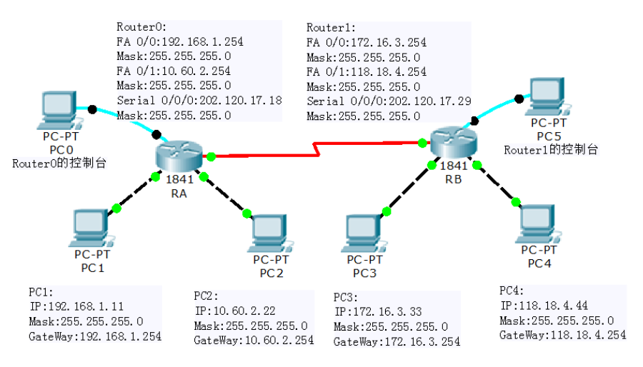

网络地址配置图

1. **配置RIP之前检查PC之间是否能相互ping通，记录实验现象。**
2. **在第一台路由器上配置RIP；在第二台路由器上配置RIP。**
3. **然后再检查PC之间是否能ping同。**
4. **增加第三台路由器并连接到PC，配置网络IP地址、子网掩码以及网关和RIP，检查是否可以ping通。**

**方案二：使用Hyper Terminal软件**

1.连接路由器

--打开路由器电源

--使用console线将计算机串口com1与路由器console口直接相连；

--建立HyperTerminal：开始🡪程序🡪附件🡪通讯🡪超级终端🡪名称=router🡪连接=com1🡪Baut Rate=9600,8,no parity, 1 stop bit；

--进入特权模式：router01>en(able) ，Enable Secret Password=cisco

2查看端口状态：router01# sh interface

记录IP地址；

3配置快速以太网f0/0

--进入配置模式：router01#config t

--进入以太口：router01(config)#in f0/0

--删除旧IP地址： router01(config-if)#no ip address <ipaddress><subnet mask>

--添加IP地址： router01(config-if)#ip address <ipaddress><subnet mask>

--开启端口功能：router01(config-if)#no shut

4配置串口s0/0

--退到配置模式：router01(config-if)#exit

--进入串口：router01(config)#in s0/0

--设置IP地址: router01(config-if)#ip addr 202.168.1.1 255.255.255.0

5配置串口s0/1

--退到配置模式：router01(config-if)#exit

--进入串口：router01(config)#in s0/1

--设置IP地址: router01(config-if)#ip addr 202.168.2.1 255.255.255.0

--设置带宽: router01(config-if)#band 256

6 配置RIP动态路由

--添加RIP： router01(config)#router rip #如果路由功能关闭，rip必须重新配置；

--指定邻居网络：router01(config-router)# network 192.168.1.0

router01(config-router)# network 202.168.1.0

router01(config-router)# network 202.168.2.0

--查看RIP路由表：router01# sh ip route rip

7 测试

--配置计算机IP地址：192.168.x.254

-- router01#no ip domain-lookup

-- router01#trace ip 192.168.2.250

8 跟踪调试

-- router01#debug ip rip#查看信息发送端口

9 被动接口设置

--进入RIP设置： router01(config)#router rip

--以太网端口配置成被动模式： router01(config-router)#passive-interface f0/0

--查看调试：以太口不再发送

**【实验现象】**

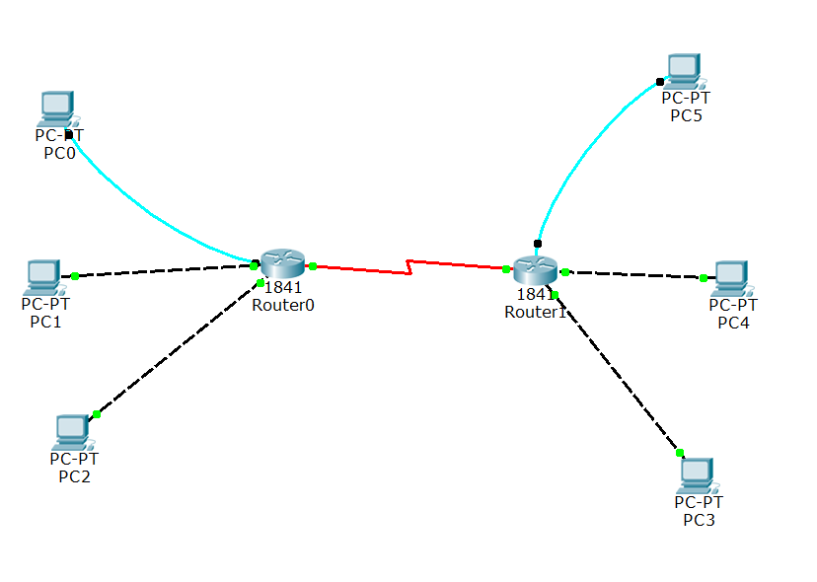

网络拓扑图

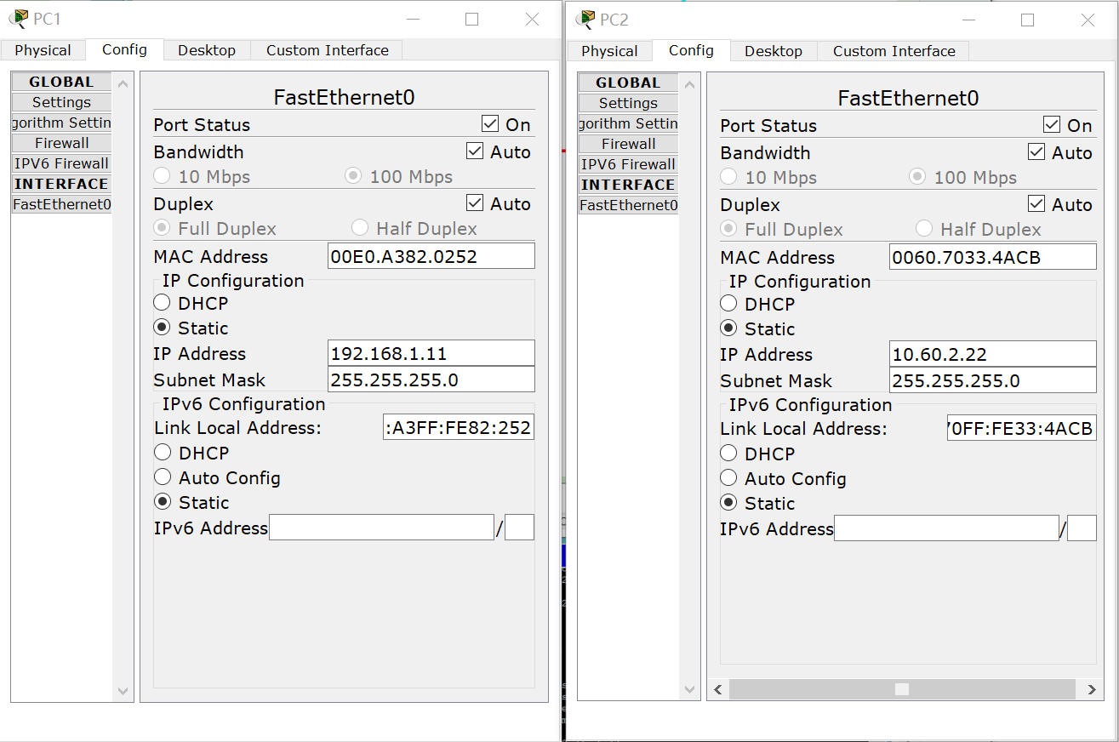

PC1、PC2配置IP地址

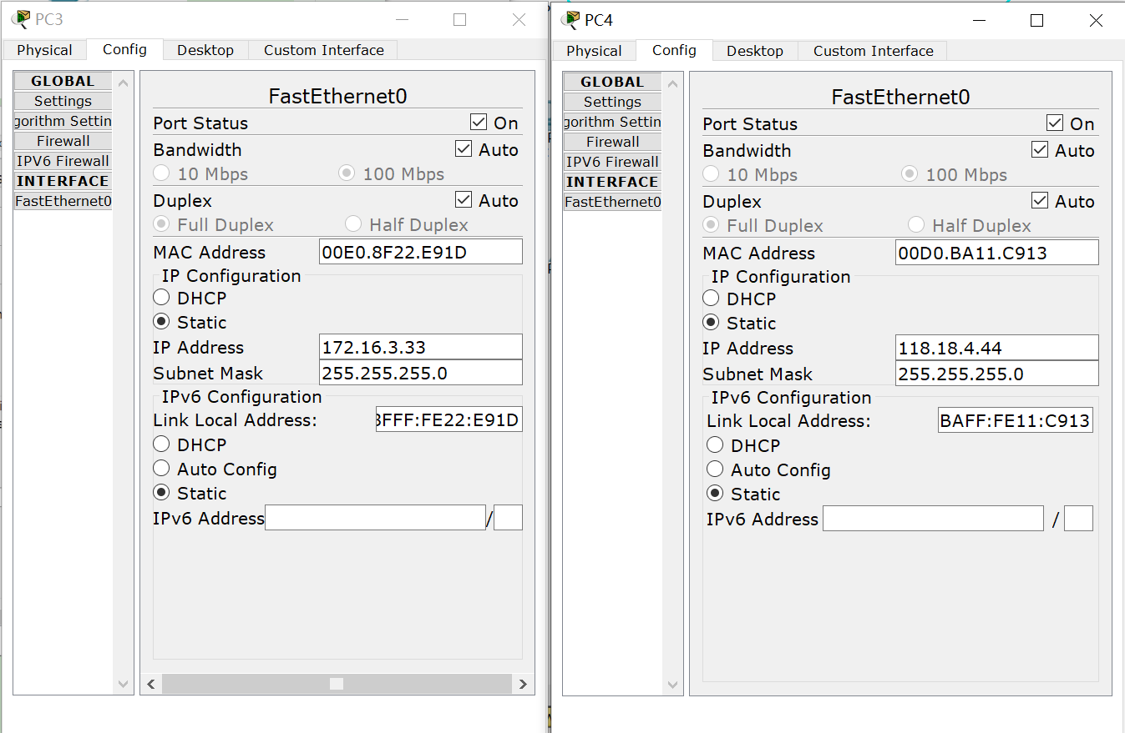

PC3、PC4配置IP地址

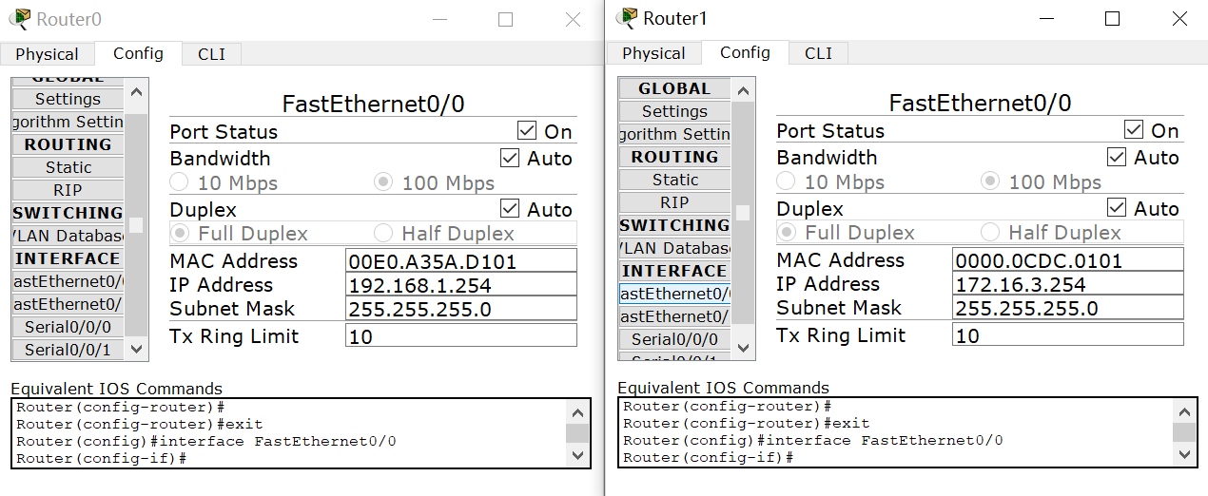

路由器配置FastEthernet0/0IP地址

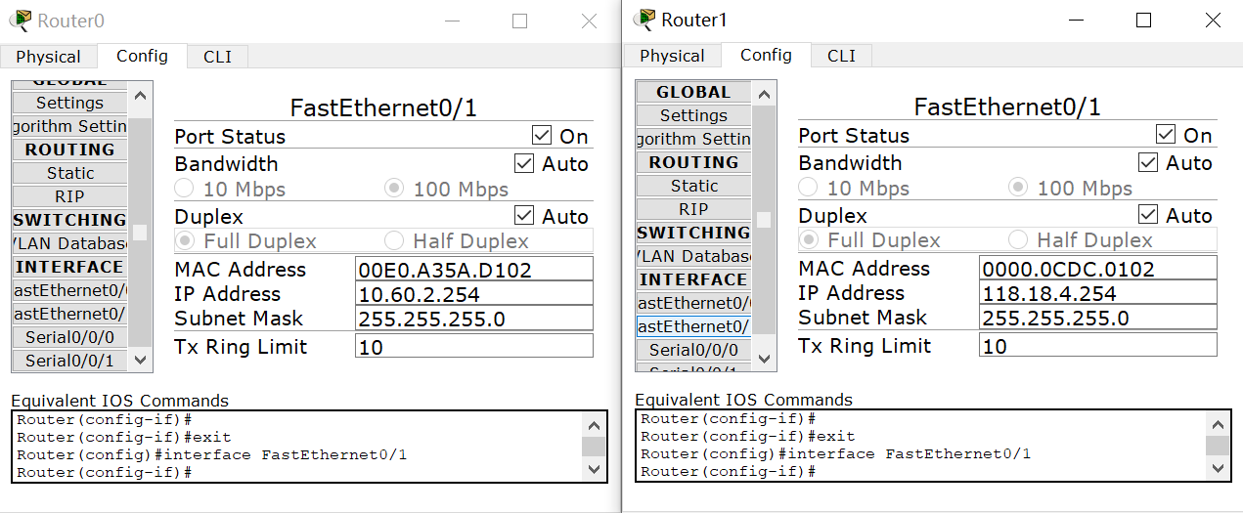

路由器配置FastEthernet0/1IP地址

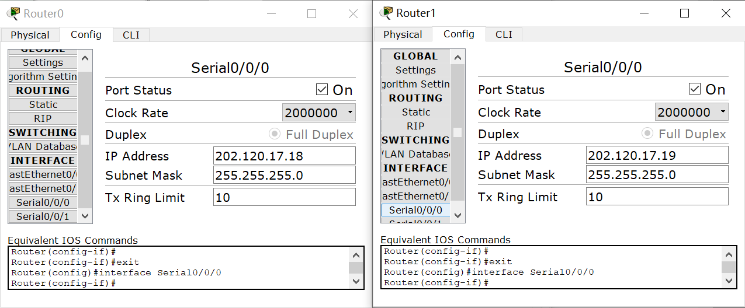

路由器配置串口IP地址

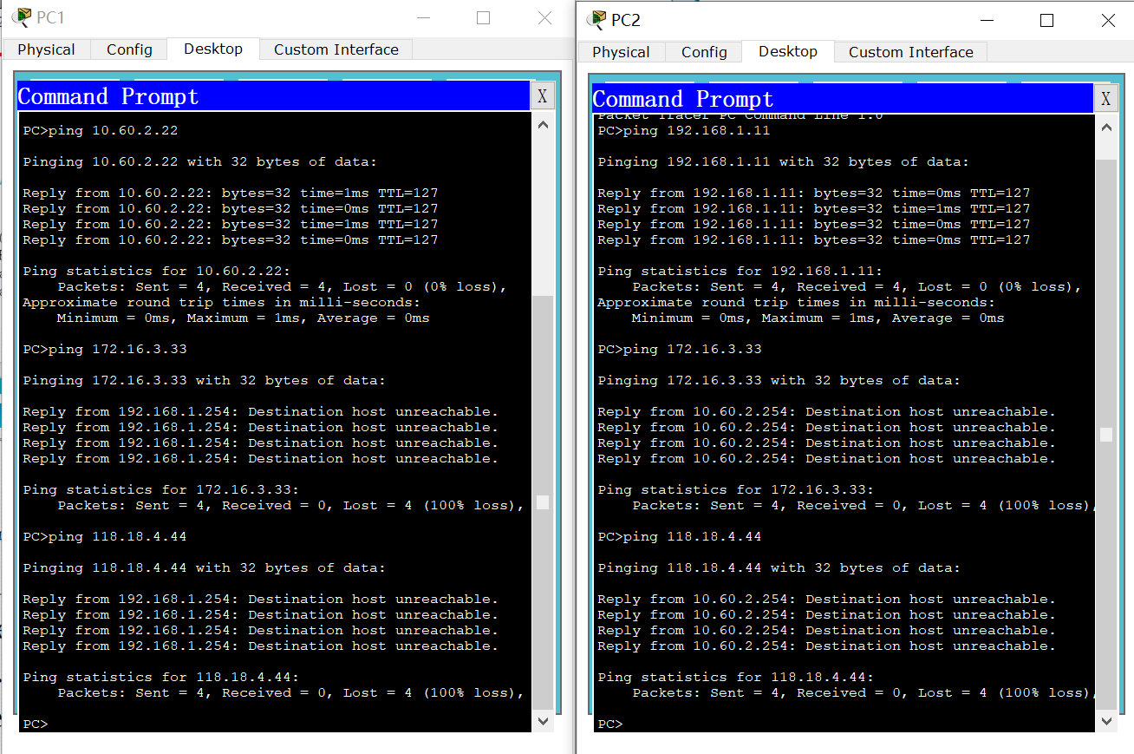

PC1、PC2配置RIP之前检查是否相互ping通

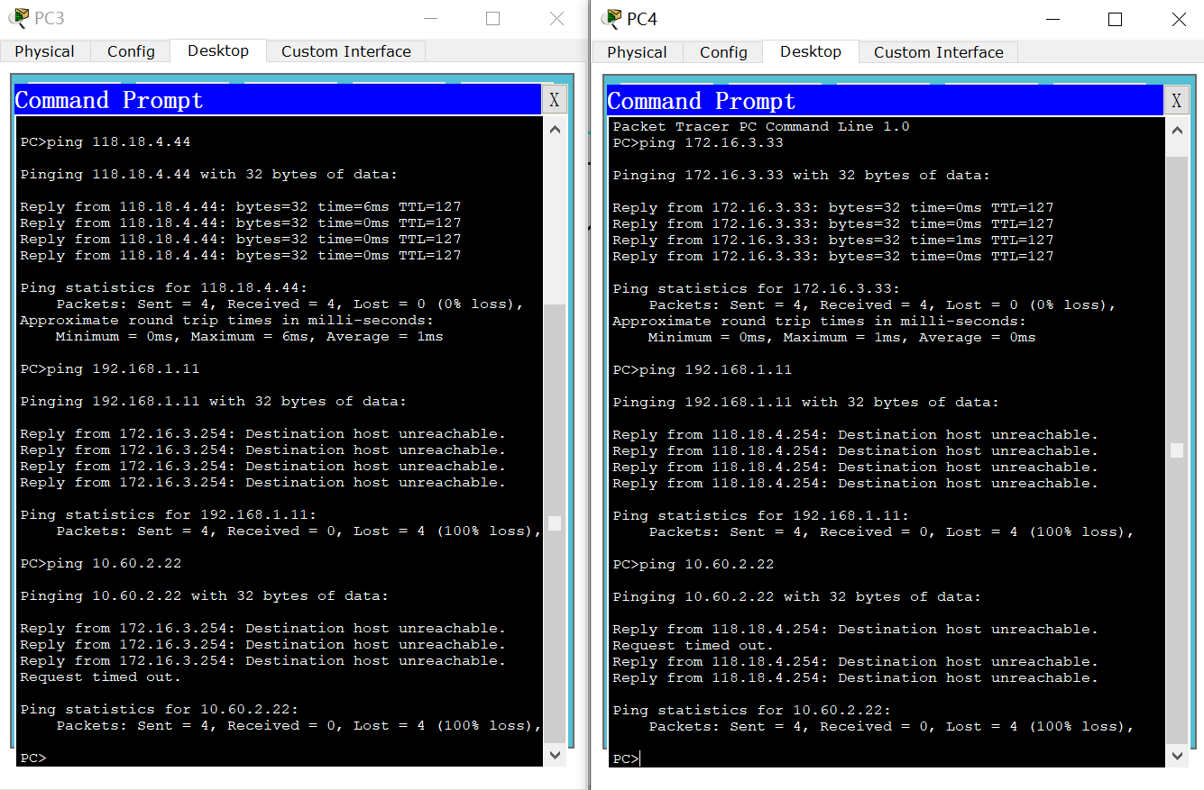

PC3、PC4配置RIP之前检查是否相互ping通

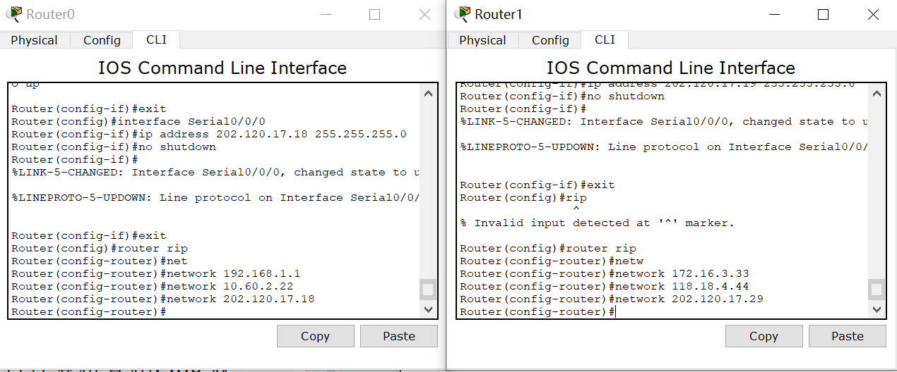

配置RIP

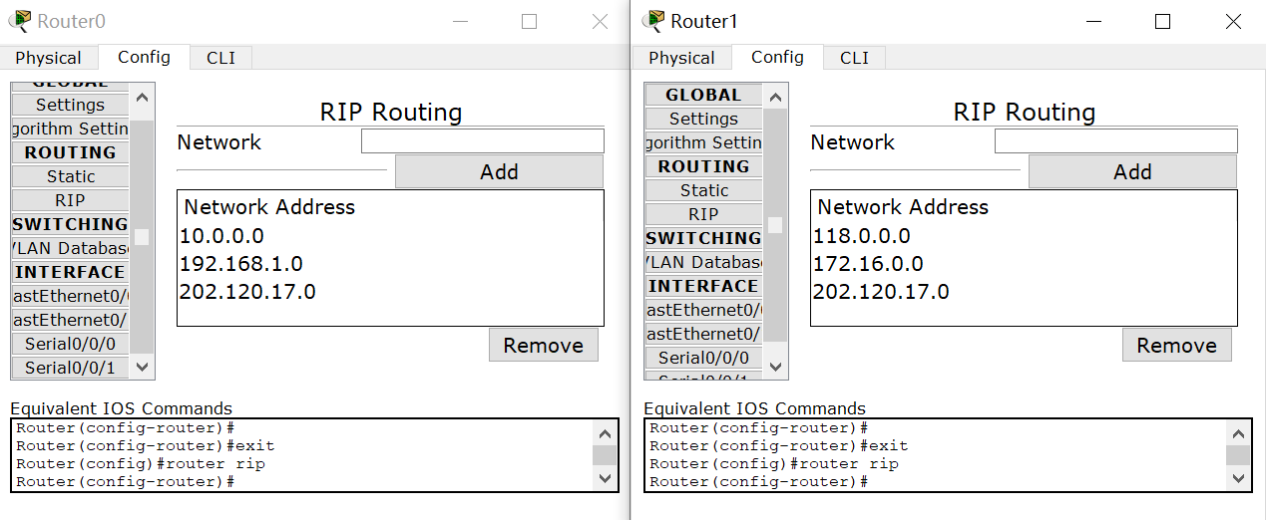

查看路由器配置RIP

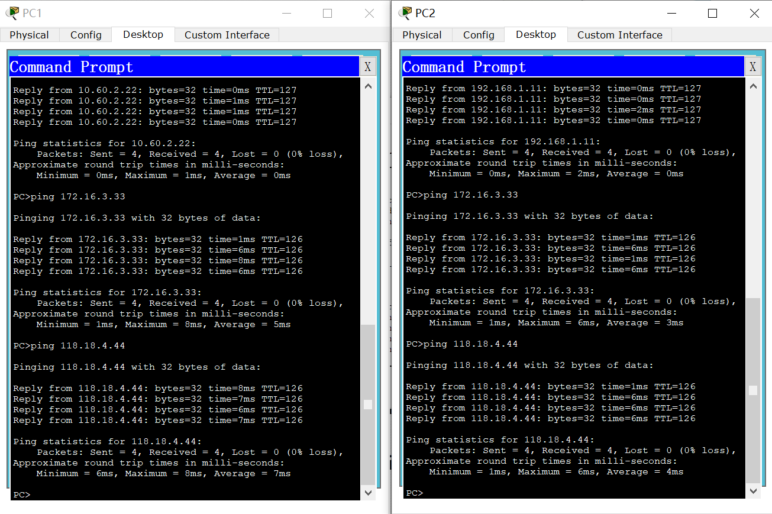

PC1、PC2配置RIP后检查是否相互ping通

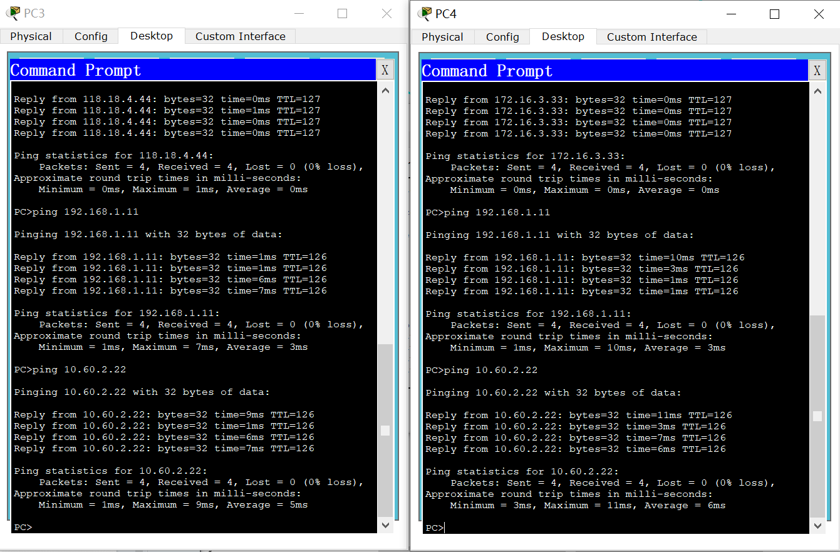

PC3、PC4配置RIP之后检查是否相互ping通

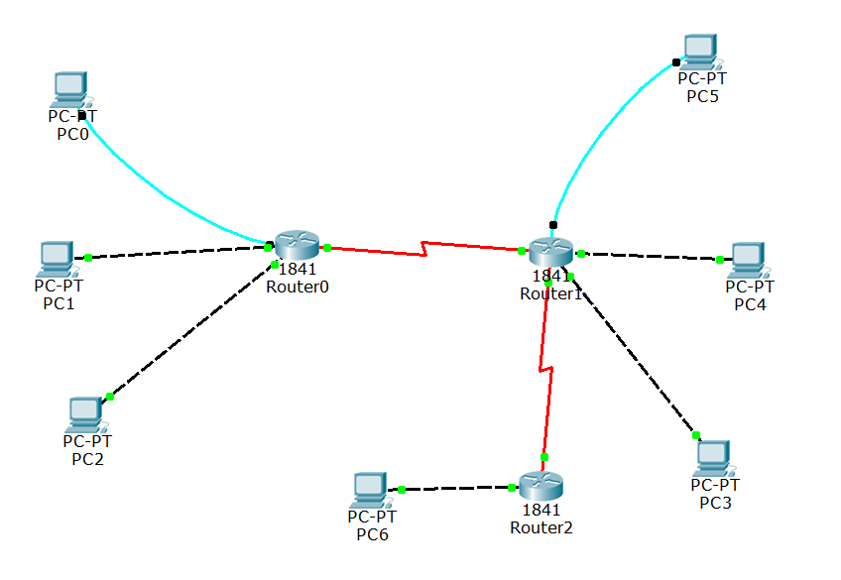

增加第三台路由器网路拓扑图

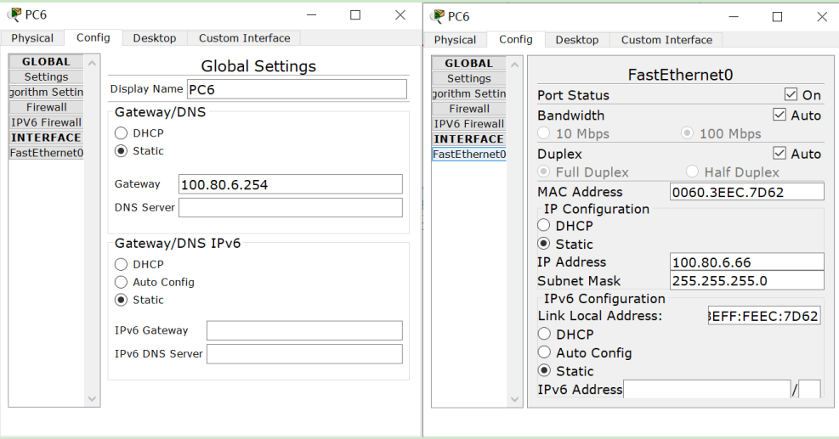

PC6配置网关、IP地址以及子网掩码

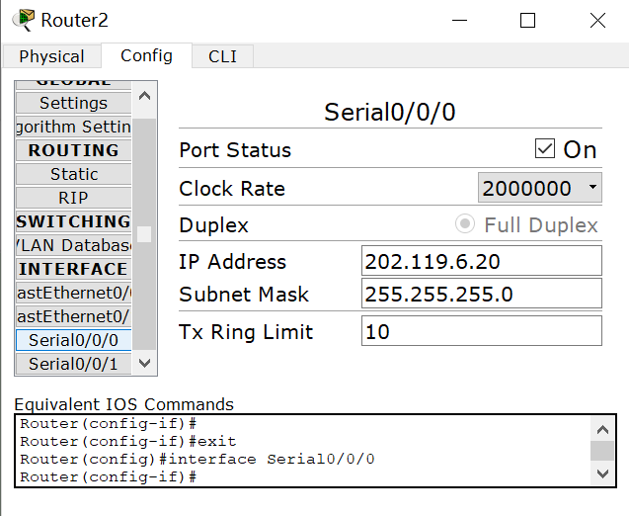

路由器配置串口连接

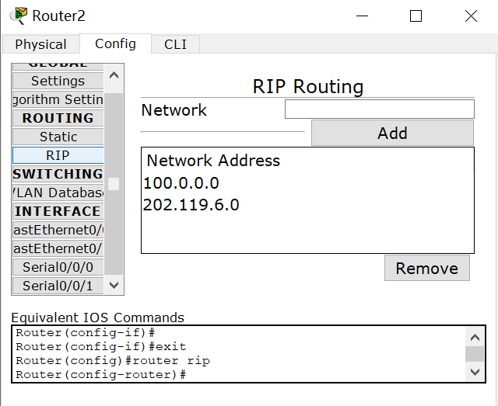

路由器配置RIP

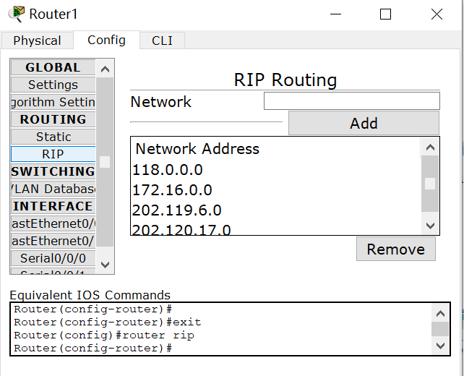

增加第二台路由器的RIP配置

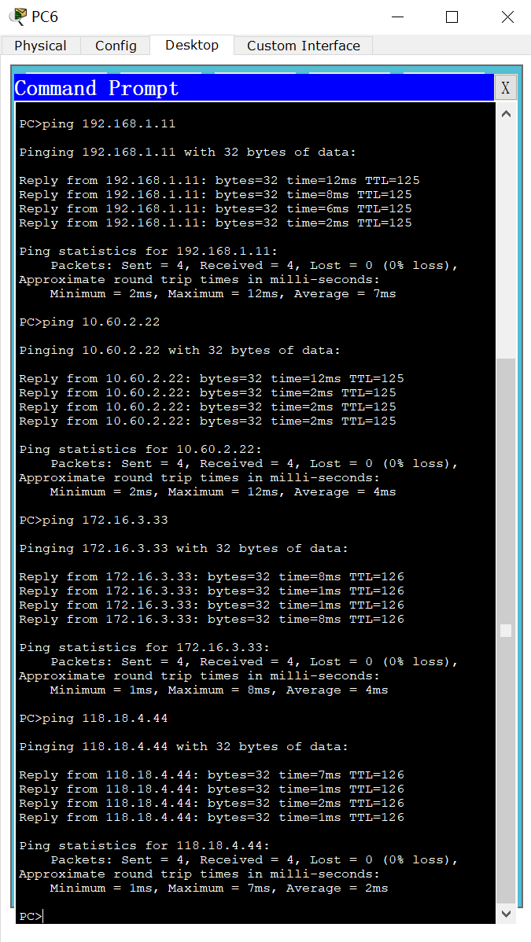

PC6ping其他电脑

**【分析讨论】**

**通过实验我们可以发现，在配置RIP之前，不同路由器的电脑相互是ping不通的，只有通过同一台路由器连接的电脑才可以ping通。因此RIP起到了一个路由器之间相互连接的作用。同时相对于静态路由的方法，RIP的方法更加灵活，只需要将路由器所连接的电脑IP地址以及自己的IP地址加入RIP中即可自动配置好，感觉上较为方便。**

**同时，在增加第三台路由的时候，一开始并不能ping通。原因在于在增加的同时还需要修改第三台路由器所连接的第二台路由器的RIP配置，增加第三台路由器的信息。此时即可以成功ping通。**